МИНОБРНАУКИ РОССИИ
Санкт-Петербургский государственный
электротехнический университет
«ЛЭТИ» им. В.И. Ульянова (Ленина)
Кафедра МО ЭВМ

отчет
по лабораторной работе №5
по дисциплине «Объектно-ориентированное программирование»
Тема: Сериализация состояния программы

Студент гр. 8303 |  | Курлин Н.Н.
Преподаватель |  | Филатов А.Ю.

Санкт-Петербург
2020
Цель работы.
Разработать и реализовать сохранение и загрузку состояния программы.

Ход работы.
1) Возможность записать состояние программы в файл. Возможность считать состояние программы из файла.
Для организации сохранения и загрузки состояние программы были созданы классы SaveGameHandler, LoadGameHandler, SaveGameCommand, LoadGameCommand, FieldSnapshot, File, FileIn.
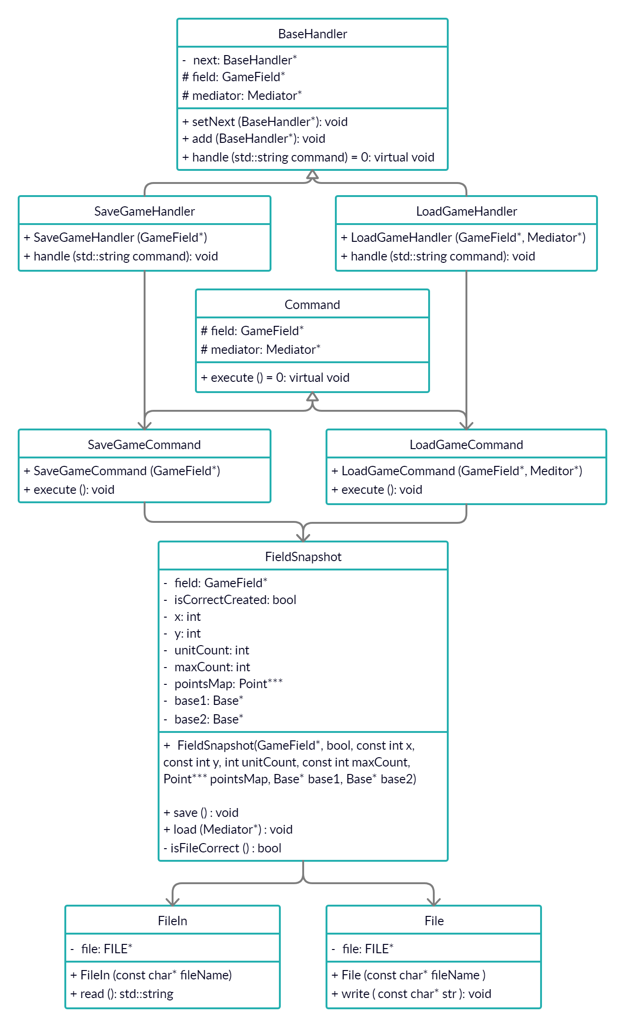
Class SaveGameHandler и LoadGameHandler являются обработчиками строковой команды сохранения и загрузки игры соответственно. Если командная строка совпадает с их шаблонными значениями, то они вызывают выполнение метода execute() у соответствующего класса команды.
Class SaveGameCommand и LoadGameCommand являются классами выполнения команд. Оба класса создают кадр (снимок) игрового поля и вызывают у него метод загрузки или сохранения (load(), save()).
Class FieldSnapshot() содержит два публичных метода save() и load() и один приватный, нужный для проверки корректности загрузочного файла isFileCorrect(). Метод сохранения записывает все необходимые для восстановления игровые данные в файл. Метод загрузки сначала проверяет, корректен ли файл загрузки, и через оператор присваивания текущее поле заменяет новым, если файл корректен.
Class File является обёрткой над файлом, позволяющей через метод void write(const char* str) записывать в файл данные.
Class FileIn является обёрткой над файлом, позволяющей через метод std::string read() считывать построчно данные из файла.

2) Выполнены основные требования к сохранению и загрузке. Смотреть классы SaveGameHandler, LoadGameHandler, SaveGameCommand, LoadGameCommand, FieldSnapshot, File, FileIn.

3) Загрузка и сохранение выполняются в любой момент программы. Смотреть класс Facade.

4) Взаимодействие с файлами должны быть по идиоме RAII. Смотреть классы File, FileIn.

5) Сохранение и загрузка реализованы при помощи паттерна “Снимок”. Смотреть класс FieldSnapshot.
6) Реализован контроль корректности файла с сохраненными данными. Смотреть класс FieldSnapshot (isFileCorrect()).

Выводы.
В ходе лабораторной работы были разработаны и реализованы сохранение и загрузка состояния программы.
.

